电子证书下载说明
1.下载网址：http://dzjz.qsng.cn/static/web/index.html,推荐使用谷歌浏览器查看/下载电子证书；
2.点击“证书登录查询”；
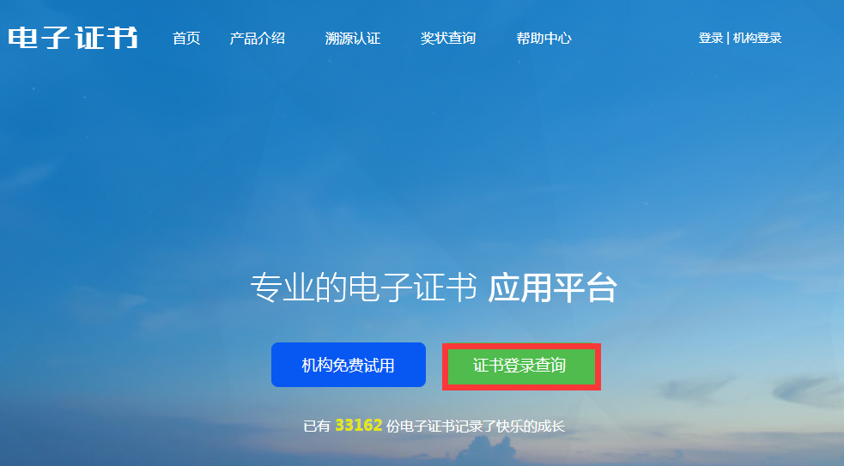
3.输入作品上传时所登记的姓名和手机号
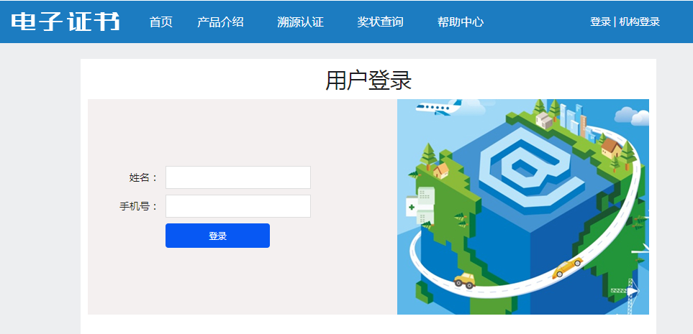
4.点击“我的证书”，即可看到电子证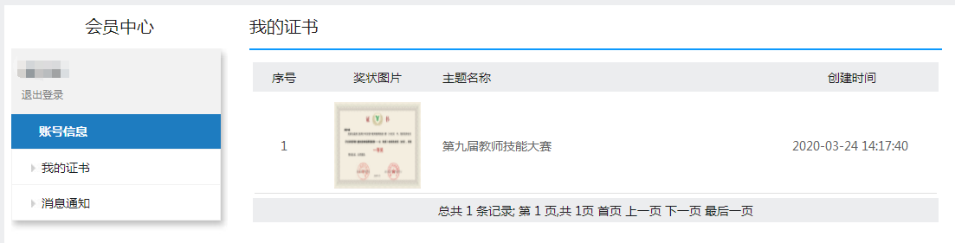
5.登录后若无证书信息，或证书信息错误，请致电周老师：0571-88804297。

